Von Stuttgart nach Opole

Fahrtdaten
- Gasballon D-OSTZ »Stuttgarter Hofbräu«
- Gefahrene Strecke: 749km
- Fahrzeit: 24h 24min
- Durchschnittliche Geschwindigkeit Fahrtstrecke: 30,9 km/h

Fahrtbericht
Fahrtbericht/Logbuch D-OSTZ Stuttgart-Opole(PL)

Fahrtstrecke
Für die Ansicht groß auf die Bilder klicken.
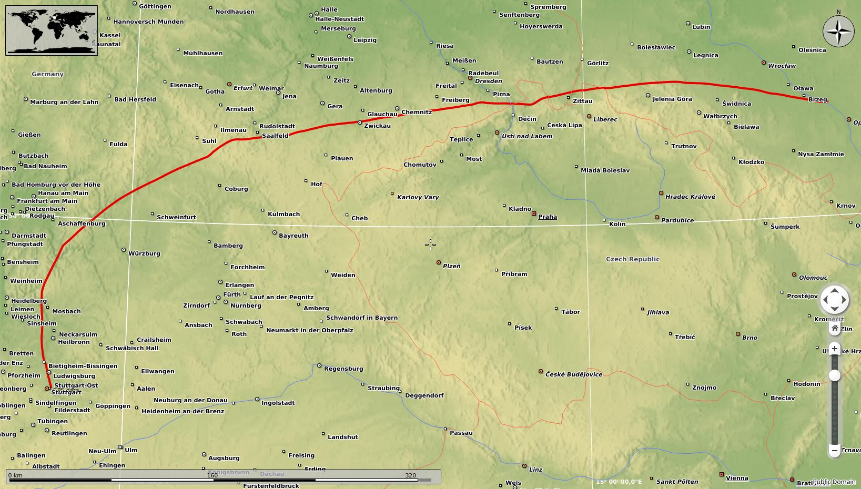Die Fahrtstrecke des Gasballons D-OSTZ »Stuttgarter Hofbräu« von Stuttgart nach Opole auf der physikalischen Karte.
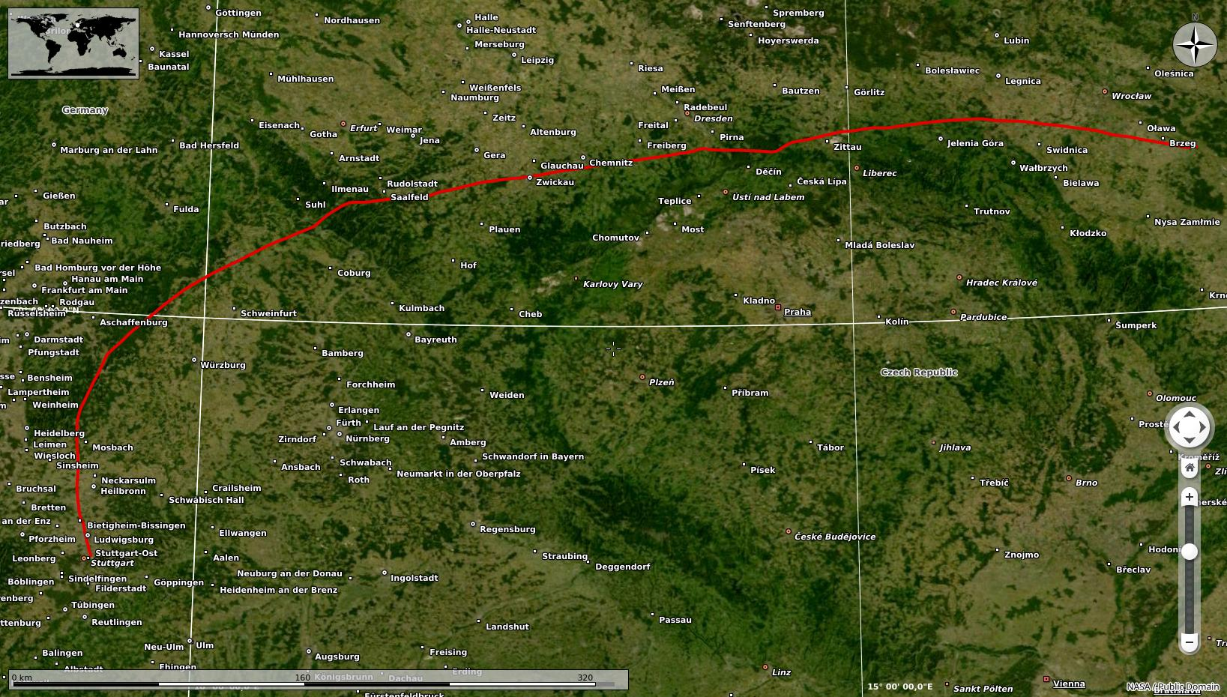Die Fahrtstrecke des Gasballons D-OSTZ »Stuttgarter Hofbräu« von Stuttgart nach Opole auf dem Satellitenbild.

Bericht
Mit dem Gasballon von Stuttgart bis Opole
Heute will ich von meinem letzten Abenteuer berichten. Letzte Woche rief mich einer meiner Ballonfreunde aus Stuttgart an, und fragte, ob ich eine Fahrt bis nach Ungarn mitmachen wolle. Na klar wollte ich! Die Wetterprognosen waren günstig und so starteten wir zu dritt im 1000 Kubikmeter großen Wasserstoff gefüllten Gasballon am Donnerstag Nachmittag um 15.30 in Stuttgart. Das Wetter war sonnig und kalt, so um den Gefrierpunkt. Der Wind blies schwach in nördliche Richtung, so dass wir nach einer Stunde Ludwigsburg erreicht hatten. Tempo und Richtung gefielen uns nicht so recht, da wir das gesteckte Ziel so nicht erreichen könnten. Als Entschädigung bekamen wir einen Sonnenuntergang der extra Klasse mit einem grandiosen Farbspiel und bizarren Wolkenformen!
Danach brach die Dämmerung herein und Pilot Tomas führte den Wasserstoffballon immer noch sehr niedrig in der untersten, etwas flotteren Luftschicht. Die lange Nacht begann so gegen 17 Uhr. Da die Sonne erst wieder am Freitag Morgen um 7 Uhr kommen wollte, richteten wir uns auf 14 lange, dunkle und kalte Stunden ein. Zum Glück war jedoch Vollmond, der uns gut den Korb ausleuchtete. Auch die Landschaft war sehr gut zu sehen und einzelne Strukturen klar zu erkennen.
Unser Kurs war immer noch genau Nord und der Frankfurter Controller fragte uns, wie lange wir noch in diese Richtung fahren wollten. Die exakte Antwort gab dann doch allein der Wind, denn über dem Neckar, am südlichsten Zipfel des Odenwaldes beim Katzenbuckel kam eine leichte Drift in östliche Richtung. Die Geschwindigkeit nahm zu und so war der Frankfurter Luftraum gut zu umfahren.
Nach dem Odenwald tauchte der Main auf, der die Trennlinie zum Spessart bildet. Hier gings genau über das »Wirtshaus im Spessart«, das ja heute eine Autobahnraststätte ist. In Bodennähe war der Wind immer noch am stärksten. Das wussten wir, weil Tomas den Contoller bat, von den Flugzeugen in verschiedenen Höhen »Windreadings« abzurufen.
Von ganz oben wurde zwar Westwind gemeldet, aber nur »calm«, das soviel wie »ruhig« bedeutet. Beim Fahren in »Ameisenkniehöhe« taucht öfter die Frage auf: »Kommen wir an den Antennenmasten gut vorbei? Wird’s knapp oder müssen wir sogar höher gehen?« Da leistet das gute Fernglas mit Kompass sehr gute Dienste. Der gefahrene Kurs wird mit der Gradzahl zu dem angepeilten Objekt verglichen. Verändern sich die Zahlen im Glas, besteht keine Kollisionsgefahr, bleibt die Gradzahl jedoch gleich, dann »steht die Peilung« und wir sind auf Kollisionskurs! So haben wir uns an mehreren Antennenanlagen vorbei gepirscht.
Je dunkler die Nacht wurde, desto mehr kam das Licht des Vollmondes zur Geltung! Der Fahrtbericht war fast ohne Beleuchtung zu führen. Je mehr sich die Augen an die Dunkelheit gewöhnt hatten, desto deutlicher traten auch die Sternbilder zu Tage! Es war ein typischer Wintersternenhimmel mit Orion, dessen Nebel mit bloßem Auge und natürlich besonders gut mit dem 7×50 Fernglas zu bewundern war. Viele Sternschnuppen waren zu sehen, einige mit langen, nachleuchtenden Bahnen. Jeder hatte genug Gelegenheit sich Wünsche auszudenken!
Bei diesem hellen Mondlicht war es eine Freude, das Nachtsichtgerät auszuprobieren. Bei dieser Helligkeit war sogar jede Stromleitung klar zu erkennen, und nicht wie bei normaler Dunkelheit, wo nur die Strommasten zu erkennen sind.
Weiter gings über Bad Kissingen und Bad Neustadt, direkt über deren Flugplätze. Die Drift schwenkte immer mehr nach Osten, so dass wir beim Großen Beerberg den Thüringer Wald überquerten. Hier hat der Wind in der Höhe schon deutlich zugenommen, so dass wir in sicherem Abstand darüber kamen. Es ging entlang der Autobahn Richtung Dresden über drei beleuchtete Burgen, die sich die Drei Gleichen nennen.
Über Zwickau graute langsam der Morgen. Das Schwanenschloss mit Teich war schon deutlich zu sehen! Chemnitz überfuhren wir schon im hellen Tageslicht. Die lange, 14stündige, frostklare Nacht war nun vorüber!
Wer da gut angezogen war, war klar im Vorteil! Minus 5 Grad und wenig Bewegungsmöglichkeit, da mussten die besten Skiklamotten her: Fleeceswäsche, Skianzug und Thermostiefel waren das Mittel der Wahl! Wer anfing zu frieren, der durfte sich ein »Memmentütchen« in die Tasche stecken. Wie das funktioniert? Mit Hilfe von Luftsauerstoff wird eine chemische Reaktion in Gang gesetzt, die einige Zeit Wärme freisetzt.
Die elektrische Schuhheizung ist auch noch nicht der Knaller. Bei der längsten Einstellung: »7 Stunden« ist fast nichts zu spüren! »4 Stunden« sind nicht lang und nur bei »1 Stunde« wird’s richtig mollig warm! Da lieber auf die Elektronik verzichten und mit einem ordentlichen Akku Dauerfeuer geben!
In der Höhe von Dresden war recht deutlich die neu erstandene Frauenkirche zu erkennen. Der helle Stein leuchtete deutlich aus dem Stadtbild heraus. Das Elbsandsteingebirge, »ein Gebirge ohne Berge«, tauchte im Morgendunst wie eine chinesische Tuschzeichnung auf. Deutlich war die glatte Oberfläche des Gebirgsmassivs zu sehen, in die die Wasserkräfte durch Einschneidungen markante Figuren herausgearbeitet haben. Die hellen Kalksandsteinwände wurden immer klarer, je näher wir der Elbe kamen. Erst aus der Luft war die grandiose Ausdehnung der Felsformationen zu erkennen, die nicht nur auf die touristisch erschlossenen Bereiche beschränkt ist.
Ein Höhepunkt der Reise war sicherlich die Überquerung der Elbe bei Bad Schandau. Wie ein goldenes Band leuchtete der Strom herauf.
Pilot Tomas meldete uns über Funk mit Prag in Tschechien an. Seine tschechischen Sprachkenntnisse ließen den Controller staunen und ermöglichten uns eine reibungslose Verständigung.
Als weiteren Glanzpunkt zauberte Tomas für jeden Piloten ein heißes Mittagsmenü her! Wie das im Gasballon funktioniert? Wieder kommt die Chemie zu Hilfe: Aus jedem Fertiggericht wurde eine Reißleine gezogen und in 15 Minuten wurden 3 unterschiedliche Gerichte – je nach Geschmacksrichtung – von Nudeln bis Kartoffeln – von Geflügel bis Rind – heiß serviert. Das war eine echte Überraschung! Das Geheimnis liegt sicher im doppelten Boden, in dem sich die »höllischen Reaktionen« abspielten!
Der Verlauf der Landesgrenzen von Deutschland, Tschechien und Polen ist in dieser Gegend derart verzahnt, dass auf einer Strecke von in wenigen Kilometern 6 Grenzüberfahrungen notwendig waren, d.h. in der Luft: Wir mussten uns 6mal innerhalb von 30 Kilometern in den jeweiligen Ländern an- und abmelden.
Um die Mittagszeit erreichten wir die Höhe des Riesengebirges, die Schneekoppe mit ihren Gebäuden war tief verschneit. Der Wind hatte deutlich zugenommen und um die 50 km/h erreicht.
Die Richtung drehte weiter im Uhrzeigersinn auf Wroclaw, dem ehemaligen Breslau zu. In der Ferne waren die Dreitausender der Hohen Tatra deutlich auszumachen. Sozusagen Mini-Alpen in einer Mittelgebirgslandschaft!
Nun stimmten die Bedingungen für die geplante Weitfahrt, aber jetzt musste die Entscheidung getroffen werden, die uns drei schon lange bewegte: Rein in die zweite Nacht, oder die Fahrt noch heute bei günstigem Licht beenden? Die Entscheidung wurde zugunsten der Sicherheit getroffen: Wo würde uns die zweite, 14-stündige Nachtfahrt mit über 50 km/h und weiterer Rechtsdrift hinführen? Das wären 700km in Richtung Bulgarien, Rumänien oder gar über's Schwarze Meer? Dieses Risiko war nicht zu kalkulieren und so wurde der Entschluss gefasst, am Freitagnachmittag zu landen.
Hinter Breslau gings immer an der Odra, der späteren Oder und ihren Schleusenkanälen entlang. Das Licht wurde immer diffuser, und so bot sich kurz vor Opole eine große Landewiese an. Von oben war schon klar zu sehen: Zufahrtsstraße, Oderbrücke und ein Dorf in der Nähe. Das würde unsern Verfolgern, die schon seit dem frühen Freitagmorgen unterwegs waren, die Sache sehr erleichtern!
Unser Pilot in command Tomas führte den Ballon zielstrebig auf die Landewiese zu, Volker warf im richtigen Moment das Schlepptau und fing so das Sinken sanft ab! Die Landung war butterweich, der Korb blieb stehen und nach mehr als 24 Stunden und einer Fahrtstrecke von 750km hatte uns die Erde wieder!
Jetzt erst machte sich der garstige Wind bemerkbar: Vorher hatte er uns mitgenommen, jetzt pfiff er an uns vorbei.
Die Dämmerung nahm rasch zu , und wir beeilten uns , das restliche Licht noch zu nutzen. Beim Zusammenlegen und Verpacken der Hülle, so wie beim Verteilen der restlichen Sandmassen wurde uns noch mal richtig warm! Dann wurde der Korb umgekippt, und zum »Strandkorb« umfunktioniert. Darin ließ es sich windgeschützt schon ganz gut aushalten! Tomas ging ins das naheliegende Dorf, erreichte eine Verbindung zur Verfolgercrew und kam sogar mit Bier und Chips zurück.
Drei Stunden nach der Landung traf die Crew ein und zu fünft war der Ballon recht schnell verladen. Im warmen Bus ging es wieder in die Gegenrichtung ins Novotel nach Breslau. Hier schliefen alle tief und fest!
Am Samstagmorgen machten wir alle noch eine Stadtrundfahrt mit einem freundlichen Taxifahrer, der uns viel erklärte, und uns nach einem Bummel durch die Altstadt wieder zum Hotel brachte. Gegen Mittag gings mit dem Gespann wieder zurück nach Deutschland. Am Abend kehrten wir in der Nähe von Bayreuth noch mal zünftig ein. Als auf der Speisenkarte »Riesenschnitzel« und »Riesenschaschlik« stand, und die auch wirklich riesig waren, gab es für uns keine Steigerung mehr!
Spät in der Nacht erreichten wir dann Stuttgart und eine herrliche Fahrt war zu Ende.
Vielen Dank an das Stuttgarter Ballon Team!
Autor: Günter Blechschmidt
Tracedump:
newBaseSize: 11pt
newBaseSizeInPt: 11

